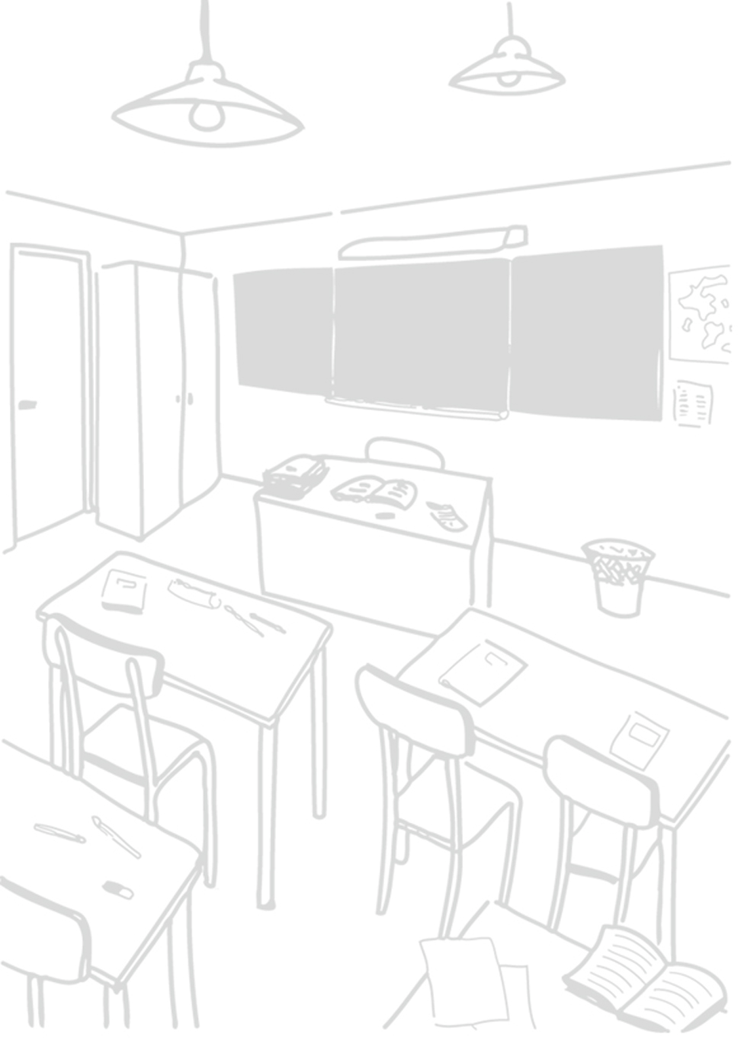

MA CLASSE DE FRANÇAIS
dans un environnement individualisé

Tiré et adapté de 1001 trucs pour en finir avec
« l’enseignement » du français…
Frédéric Dénommée
CS des Hautes-Rivières

par Alain Dumais
CSMB

Ce sont les élèves les moins doués
qui forcent les professeurs à mieux enseigner.
Malcolm Forbes

L’enseignement du français à l’éducation des adultes, quelle affaire! Lors de nos prestations en salle de classe, nous avons tous développé nos stratégies – rituellement gagnantes, quoique parfois un peu moins – pour favoriser la motivation de nos hordes estudiantes.
Parmi la pléthore d’approches, de gestions et de relations qui s’établissent dans une salle de classe, lesquelles sont les plus susceptibles d’aider nos élèves en formation? Dans les quelques suggestions qui suivent, et que vous connaissez sûrement déjà pour la plupart, vous en revisiterez certaines qui vous aideront en ce sens : à diversifier l’enseignement individualisé ainsi qu’à donner un coup de fouet à la dynamique de classe.
A | Le tableau magique
VOTRE LISTE DE NOMS AU TABLEAU GAGNERAIT-ELLE À ÊTRE PLUS ORGANISÉE?
Incitez les élèves à inscrire le sigle ou la notion à côté de leur nom au tableau.
Ainsi, vous pourrez facilement…
- Procéder à des regroupements d’explications
- Amener/demander à un élève de venir en aide à un autre élève voyant qu’ils travaillent le même sigle ou notion

B | La règle de trois
L’ÉLÈVE A UNE QUESTION?
Rappelez-lui de procéder, dans l’ordre, aux 3 étapes suivantes :
- Consulter les outils de référence
Ne pas se gêner pour ouvrir : Antidote, dictionnaire, grammaire, Bescherelle, sites Web
- Solliciter ses collègues, ses pairs
Faire appel aux autres élèves, voire à des élèves ressources du même sigle
- Rencontrer son prof
En dernier lieu, l’élève inscrit son nom au tableau pour le rencontrer.
Le prof s’assure que l’élève a utilisé les ressources préalables.
C | La rencontre du 3e type
COMMENT S’ASSURER QUE L’ÉLÈVE A RÉELLEMENT COMPRIS?
Intégrez la métacognition et le retour réflexif à vos interventions.
- L’élève tente d’expliquer son problème ou ce qu’il en comprend (on cible ses acquis).
- Le prof explique
Comme à l’habitude, le prof donne des explications contextuelles à l’élève.
Par contre, il est important de l’aviser qu’il sera appelé à reformuler.
- L'élève essaie
Le prof demande à l’élève d’appliquer, même succinctement, ce qu’il vient d’apprendre. Le transfert est plus efficace si on réapplique le tout sans attendre.
- L'élève explique, reformule
L’élève démontre et explique ce qu’il vient de faire.
On reconnaît ainsi ce que l’élève a su intégrer et transférer pour, par la suite, affiner son intervention auprès de ce dernier.
D | Le Bureau présidentiel
DIFFICILE DE RÉPONDRE À LA DEMANDE?
Voici quelques petits trucs pour aider à gérer le trafic autour de votre bureau…
- LA CHAISE PÉDAGOGIQUE
- 1 chaise pour questions à réponse courte (à gauche)
Ces élèves viennent s’asseoir pour vous solliciter pour une question ou un besoin dont on peut s’occuper rapidement : corriger un prétest, une demande d’exercices supplémentaires, une explication toute simple, valider une réponse ou un exercice, suggérer une activité supplémentaire, etc.

- 1 chaise pour questions à réponse longue (à droite, ou vice-versa)
Ces élèves viennent s’asseoir pour avoir des explications plus poussées ou pour un besoin qui demande plus de temps ou de supervision : corriger une production écrite, donner des explications complètes et détaillées, etc.

- LA CHAISE MUSICALE
Au lieu des chaises gauche et droite, installer 3 ou 4 chaises devant le bureau.
Les élèves qui ont des questions y prennent place. Les corrections et les explications pour un élève donné se font collectivement dans ce petit groupe : en fonction des forces et faiblesses connues de ces élèves, on peut demander à l’un son avis, à l’autre de corriger, d’expliquer, de reformuler, etc. Quand un élève retourne à sa place, c’est le suivant de la liste qui vient les rejoindre.
- LE CAUCUS
Le prof rassemble autour de son bureau :
- Quelques élèves qui doivent travailler sur une même notion
(utile pour notions répétitives, grammaire, accueil des élèves)
- Quelques élèves qui aimeraient assister aux explications du prof données à d’autres élèves (utile pour les élèves timides, éviter les répétitions, etc.)
Les élèves aiment sentir qu’ils ne sont pas les seuls à avoir besoin d’explications sur une notion particulière.
Les élèves sont plus enclins à écouter et être attentifs lorsqu’ils sentent qu’ils bénéficient d’une relation d’aide particulière et intimiste.

E | Les rangs d’oignons s’éclatent
POINT DE SALUT HORS DES BUREAUX EN R|A|N|G|É|E|S OU EN U ?
Sortir des sentiers battus mène parfois à de belles expériences!
- La Mille-Îles
Un classique! Que ce soit des îlots regroupant des élèves planchant sur un même sigle ou une même notion; avec des îlots dédiés à de minimagistraux ou aux travaux d’équipe, chacun y trouve son compte. Mais attention, on n’oublie pas de divorcer, bien à leur corps défendant, les copains-copains…

- Le coin lecture
Si l’espace le permet, aménager un coin lecture ne fera que des heureux! Les élèves éreintés par la besogne y trouveront une aire propice à ces lectures qu’ils ont rarement le temps de faire à l’extérieur de la classe.

- La macédoine
Et pourquoi pas une classe mixte, dans laquelle on retrouve un coin lecture, des îlots et aussi… quelques rangs de bureaux au bonheur des aficionados de l’individualisé?

- EXIT le bureau du prof!
Peu importe la configuration choisie, il sera toujours judicieux de ramener le prof au cœur de ses élèves en lui faisant prendre place à un îlot désigné, accessible à tous, et ce, sur le même plan hiérarchique. Idéal pour l’approche CAUCUS.

F | Les 10 minutes du peuple
VOS ÉLÈVES NE TIENNENT PLUS EN PLACE?
Utilisez les dernières minutes d’un cours (10/15/20, c’est selon) pour diversifier un peu la matière, faire autre chose autrement et consolider votre relation avec eux.
C’est un bon temps pour se découvrir sous un nouveau jour : énigmes, problèmes à résoudre, Sudoku, débat sur un sujet d’actualité, La grammaire selon [nom du prof], etc.

IMPLIQUEZ-LES!
Pour chacune de ces Minutes, on convie un élève différent à suggérer l’énigme, l’activité; proposer le sujet d’actualité ou, pourquoi pas, une phrase de dictée à analyser!
Eh oui, la dictée est toujours légitimée.
G | Le libraire
LORSQUE LA LECTURE DEVIENT UN INCONTOURNABLE
Inspirez-vous des librairies pour recréer l’ambiance librairie; mettez en scène cet espace si particulier de lecture/travail…
La recette?
- Fauteuils confortables, coloris ludiques, éclairage tamisé, affiches
- Table basse recueillant des ouvrages pêle-mêle et table de travail (conférences)
- Étagères basses pour faire de cet espace une petite oasis (sans trop l’isoler)
- Pensez à habiter ces étagères de romans, nouvelles, poèmes, livres divers et à « exposer » les couvertures des plus intéressants d’entre eux
- Pensez aussi à conserver - et renouveler régulièrement - quelques journaux, revues et magazines sur des sujets qui sauront autant rejoindre les intérêts des élèves que de viser leur rehaussement culturel.
- Un porte-cartes tournant avec des cartes pour y noter ses coups de cœur/de gueule
Ce type d’espace peut être aménagé dans son local ou ailleurs dans le centre : bibliothèque, café étudiant, local d’un collègue, espace « perdu » d’un couloir, même un tout petit coin de son local pourrait s’avérer suffisant à soutenir la cause…
Les espaces ne sont pas tous adaptés à recevoir l’ensemble des ingrédients de la recette, mais quelques éléments bien réinvestis sauront, à pour sûr, vous ravir!
H | Quelques dispositions de classes habituelles
1. |  | 2.
3. |  | 4.

Trucs et astuces
- A-t-on besoin d’un bureau du prof séparé comme dans les exemples 1 à 3?
Que penser d’un îlot prof comme en 4?
- Malgré toute la bonne volonté du monde, le format du local se refuse à recevoir un coin lecture? Un autre local pourrait très bien vous accommoder : bibliothèque, café étudiant, local d’un collègue, espace « perdu » d’un couloir, etc.
- Enfin, si le local est partagé avec un autre enseignant, disons, immuable? Enfilez des balles de tennis aux pieds des tables. Elles pourront ainsi glisser facilement et sans bruit. En demandant à quelques élèves, la métamorphose ne prendra qu’un instant…
I | Et vous, comment souhaiteriez-vous aménager votre classe?

Évidemment, bien d’autres dispositions peuvent s’éclater dans vos salles de classe...
N’hésitez pas partager vos idées!
Ainsi tous ensemble, nous pourrons bonifier la pratique de chacun.
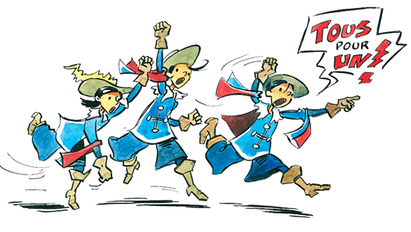
http://aragec.com/un+pour+tous+tous+pour+un.html

Quelle motivation pour les élèves d’être considérés comme des personnes ressources par leurs pairs!

